Czwartek 07.05.2020r. Mieszkamy w Europie
1. Zabawa z globusem Wędrówka po świecie.
Globus.
Wprawianie globusa w ruch, zatrzymywanie go palcem przez dzieci, odczytywanie
(samodzielnie lub z pomocą Rodzica.), w jakie miejsce dziecko dotarło.
2. Rozmowa o Europie oraz krajach należących do UE.
Oglądanie mapy Europy. Zwrócenie uwagi na jej wielkość i kształt.
Mapa Europy.
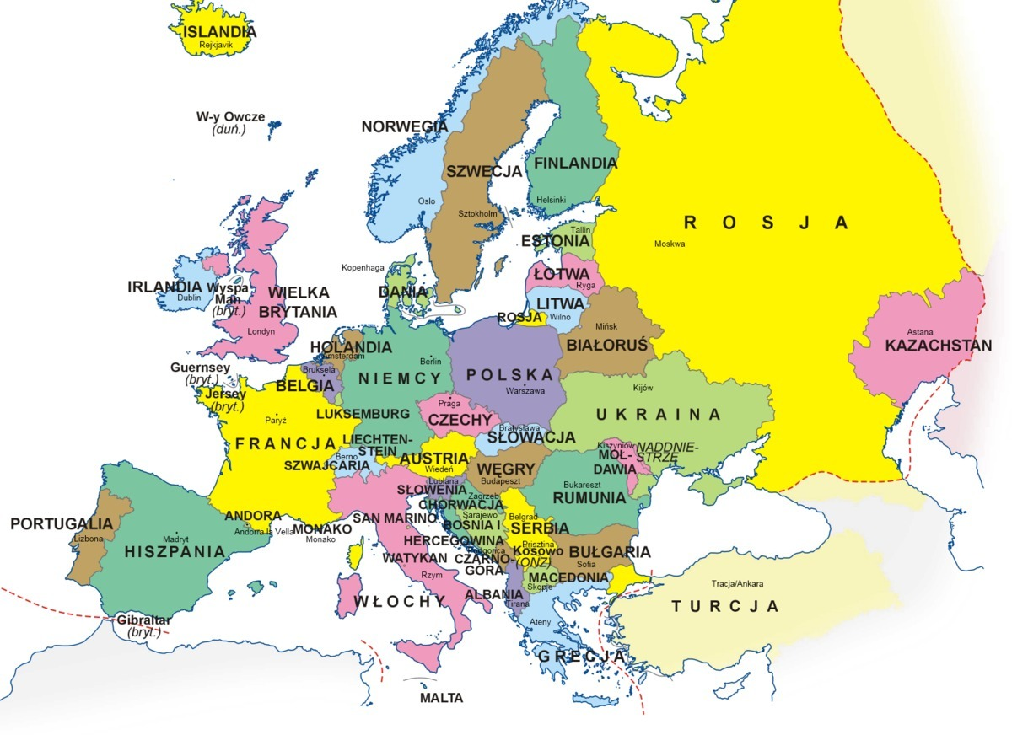

3. Poznawanie ciekawostek o wybranych krajach europejskich.
Francja:
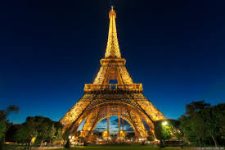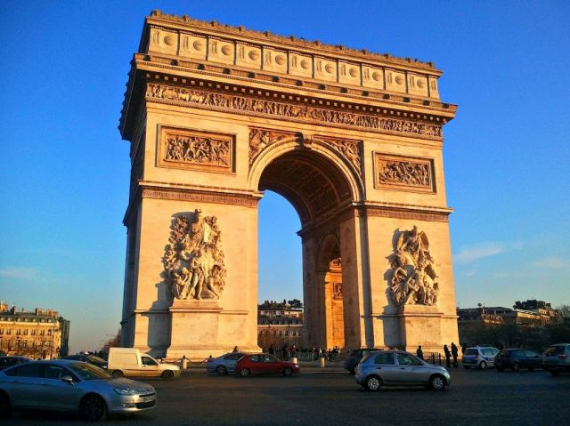
Włochy:
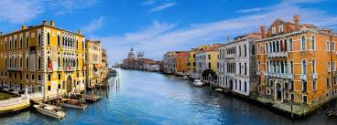
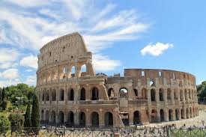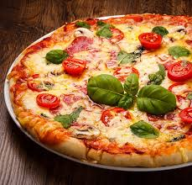
Hiszpania:
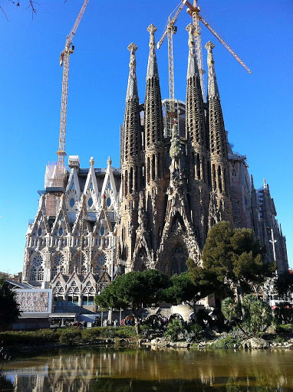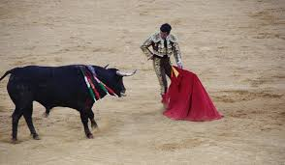

Holandia:
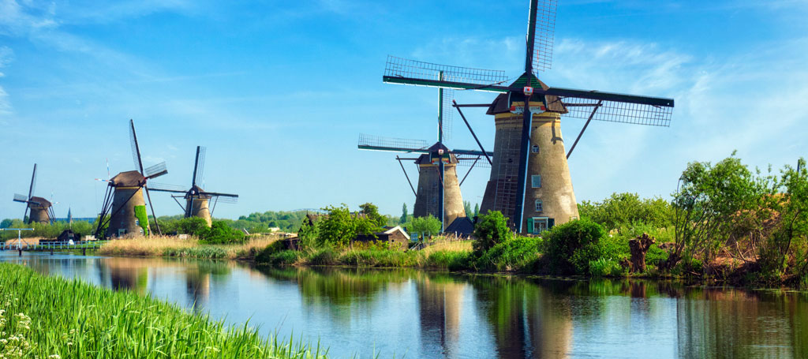
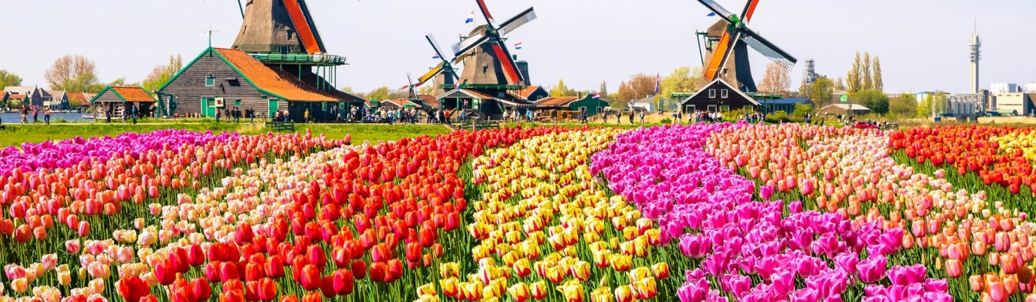
4. Opowieść ruchowa Podróżujemy po Włoszech.
Dzieci naśladują ruchem, gestem, mimiką treść opowiadania.
Podróż rozpoczynamy samochodem. (Dzieci poruszają się po pokoju, naśladując odgłos auta:
brum, brum, brr, brr). A teraz czas na odpoczynek. Kładziemy się na miękkiej, zielonej trawie,
słuchamy odgłosów ptaków, szumu lasu..(kładą się na dywanie i chwilę wyciszają, mają zamknięte oczy) W dalszą podróż wyruszamy rowerem. (Dzieci leżą na plecach, naśladują jazdę na rowerze). A teraz czas na piknik. Zjemy pyszne spaghetti. (Dzieci naśladują wsysanie makaronu (ćwiczenia mięśni warg), gryzienie (ruchy okrężne żuchwy), oblizywanie ust po smacznym posiłku (ćwiczenia języka)). Pod koniec naszej podróży odpoczniemy na plaży nad ciepłym Morzem Śródziemnym. (Leżą na plecach, naśladują opalanie się, pływanie).
5. Uczenie się wybranych słów (zwrotów) z języka włoskiego.
N. uczy dzieci kilku podstawowych zwrotów w języku włoskim:
buongiorno (czyt. bondżorno) – dzień dobry,
arrivederci (czyt. airwederczi) – do widzenia,
mi chiamo (czyt. mi kjamo) – nazywam się,
si (czyt. sij) – tak,
grazie (czyt. gracje) – dziękuję.
Proponuję wspólne wykonanie pizzy.
Karta pracy książka fioletowa, cz. 4, s. 34–35.

